Cartilagem Tritícea: uma variação anatômica de interesse médico-legal

A cartilagem tritícea é uma cartilagem ovóide, bilateral, que faz parte de um complexo de estruturas encontradas no esqueleto laríngeo (JOSHI; JOSHI; JOSHI, 2014). Localiza-se em meio ao ligamento tireohioideo, e mede aproximadamente de 2 a 4 mm de comprimento e de 7 a 9 mm de largura (SILVA et al., 2012). Constitui uma variação anatômica, pois sua prevalência é observada em 0% a 68% das pessoas, conforme a metodologia usada na sua identificação (PINHEIRO et al., 2016).
Segundo Pinheiro et al. (2016), foi descrita em diversos livros de anatomia, mas é pouco citada na literatura forense. Seu desconhecimento pode provocar uma interpretação equivocada como fratura do corno superior da cartilagem tireóide, sugerindo erroneamente a possibilidade de asfixia por compressão mecânica do pescoço.
O presente estudo tem por objetivo chamar atenção à existência da cartilagem tritícea, através de um estudo de caso.
A descrição do caso consiste no exame necroscópico de um homem identificado, com 47 anos de idade, provável vítima de afogamento. Tratava-se de um cadáver masculino de cor branca, com achados gerais compatíveis com a história relatada. Procedendo-se o exame do pescoço, constatou-se a ausência de lesões no compartimento cervical anterior, e a presença de cartilagens tritíceas em ambos os lados. A tritícea direita possuía forma ovóide e localização na porção inferior do ligamento; a esquerda de forma aparentemente piramidal, localizada no terço médio do ligamento (fotografias 1A e B). Suas dimensões não foram mensuradas, nem foi pesquisada a presença de ossificação. Exame de dosagem do teor alcoólico do sangue e de perícia toxicológica no sangue e na urina resultaram negativos.

Fotografia 1 – a) Cartilagem tritícea esquerda (seta), observada em perfil; b) Cartilagens tritícea direita (cabeça de seta branca) e esquerda (cabeça de seta preta), observadas pela região posterior da laringe.

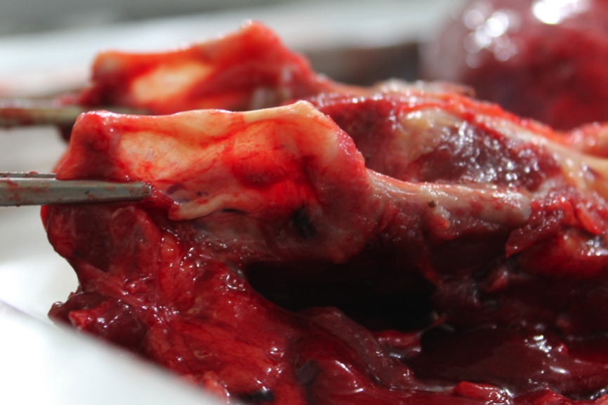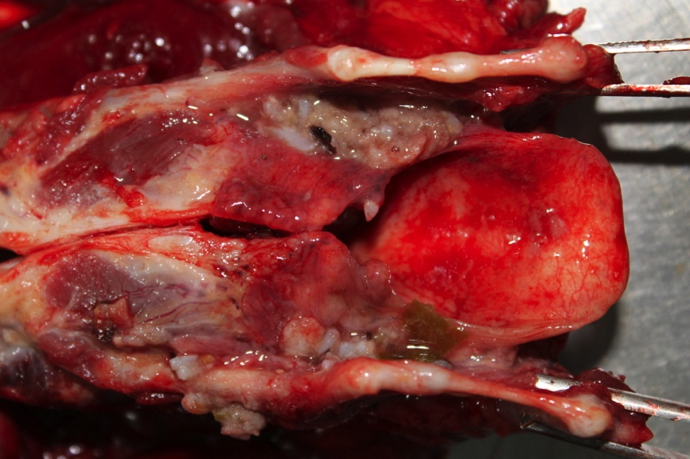
a
b

Em 207 laringes estudadas por Pinheiro et al. (2016), a cartilagem tritícea foi identificada em 52,7% dos casos. Apresentou-se bilateralmente em maior frequência (52,3%), foi mais observada em homens, com localização mais frequente no terço inferior do ligamento tireohioideo lateral. Seu tamanho variou entre 1mm e 11mm (média de 5-6mm), sem diferença entre os sexos.
Em um estudo conduzido na Índia em 50 laringes obtidas de cadáveres de ambos os sexos, a cartilagem foi prevalente em 58% dos casos, sendo 40% bilateralmente e 18% unilateralmente (JOSHI; JOSHI; JOSHI, 2014). Sua forma era oval (44%), circular (26%), piramidal (16%) ou elíptica (8%). O comprimento variou de 3,37mm a 13,94mm, e seu diâmetro de 2,4mm a 4,79mm. Em um caso, duas cartilagens tritíceas unilaterais foram encontradas. Variações no ligamento tireohioideo lateral também foram observadas, e consistiam na ausência do complexo devido à fusão do osso hióide ao corno superior da cartilagem tireóide. O peso das cartilagens variou de 11mg a 109mg.
O reconhecimento da cartilagem tritícea se faz útil em diversas especialidades médicas e odontológicas. A interpretação de radiografias panorâmicas do complexo maxilo-mandibular, por exemplo, pode ser desafiadora ao se considerar o diagnóstico diferencial entre cartilagens tritíceas calcificadas e placas ateromatosas calcificadas na artéria carótida (SILVA et al., 2012).
Na medicina legal, fraturas do corno superior da cartilagem tireóide podem ser encontradas no contexto de enforcamentos, estrangulamentos e esganaduras (DOLINAK; MATSHES, 2005; SAUKKO, KNIGHT, 2004). Nas análises tomográficas de fraturas da cartilagem tireóide nos casos de enforcamento, Kawasumi et al. (2015) sugerem cautela, devendo-se sempre considerar como diagnósticos diferencias os processos degenerativos e anormalidades congênitas do corno superior da cartilagem tireóide, bem como a presença da cartilagem tritícea. Ponderam que experiência adequada e observação cuidadosa são necessárias para se fazer a avaliação de fraturas da cartilagem tireóide.
Pinheiro et al. (2016) concluem, ao final, que uma atualização em anatomia da laringe seria obrigatória para os médicos legistas, e que o treinamento em dissecção do pescoço, com especial atenção à cartilagem tritícea e outras variações anatômicas é bastante recomendado.

REFERÊNCIAS BIBLIOGRÁFICAS
- DOLINAK, D.; MATSHES, E.; LEW, E. Forensic Pathology Principles and Practice. Amsterdam: Elsevier; 2005.
- JOSHI, M. M.; JOSHI, S. D.; JOSHI, S. S. Prevalence and variations of cartilago tritícea. International Journal of Anatomy and Research, v. 2, n. 3, p. 474-477, 2014.
- KAWASUMI, Y; USUI, A.; HOSOKAI, Y.; TAKANE, Y.; KOZAKAI, M.; MATSUMOTO, K.; . HAYASHIZAKI; Y.; FUNAYAMA, M; ISHIBASHI, T. Post-mortem Computed Tomography of Hanging: Superior Horn Fracture of the Thyroid Cartilage. In: Annals of the European Congress of Radiology, 2015.
- PINHEIRO, J.; CASCALLANA ,J. L..; ABAJO, B. L.; OTERO, J. L.; RODRIGUEZ-CALVO, M. S. Triticia cargilage. The most importante variation to consider when examining larynx fractures. In: International Academy of Legal Medicine Intersocietal Symposium - P5 Medicine & Justice, 2016, Veneza. Annals of the International Academy of Legal Medicine Intersocietal Symposium - P5 Medicine & Justice, 2016, p. 175.
- SAUKKO, P.; KNIGHT, B. KNIGHT'S. Forensic Pathology. Third Edition. London, UK: Edward Arnold; 2004.
- SILVA, A. I. V.; NEJAIM, Y.; MANZI, F. R.; HAITER NETO, F. Diagnóstico Diferencial de Cartilagem Tritícea Calcificada com Doença Ateroesclerótica – Ateroma. Revista Odontológica do Brasil Central, v. 21 n. 56, p.480-483, 2012.

